TRƯỜNG ĐẠI HỌC TÔN ĐỨC THẮNG
KHOA CÔNG NGHỆ THÔNG TIN

BÁO CÁO TỔNG HỢP
CÔNG VIỆC THÀNH VIÊN 2 — CUSTOMER
CUS-01 → CUS-07 · 27,5 điểm theo kế hoạch
Đồ án: Website bán hoa CÁ'S HOA — Yêu cầu 2 (PHP + MySQL)
Môn: Lập trình Web và Ứng dụng — Nhóm 5
Người thực hiện | Thành viên 2: Hưng · MSSV: chưa cung cấp
Repo | github.com/tbao4151/Lap_trinh_web
Nhánh gốc | feature/requirement-2-php-mysql · 9c35a94
Nhánh làm việc | feature/customer-completion · chưa push
Ngày lập | 15/10/2026
Bản trình Hưng xem trước khi tiếp tục đưa nhánh lên GitHub.

MỤC LỤC
1. Tóm tắt kết quả 3
1.1. Bảng đối chiếu với kế hoạch 3
2. Phạm vi môi trường và nguyên tắc làm việc 4
3. Chi tiết từng hạng mục 5
3.1. CUS-01 Audit 18 trang khách hàng 5
3.2. CUS-02 Catalog và chi tiết sản phẩm 6
3.3. CUS-03 Giỏ hàng và trải nghiệm checkout 7
3.4. CUS-04 Tài khoản hồ sơ và khôi phục 8
3.5. CUS-05 Responsive và khả năng truy cập 9
3.6. CUS-06 Gợi ý hoa theo dịp và ngân sách 10
3.7. CUS-07 Kiểm thử tài liệu và bàn giao 11
4. Đối chiếu checklist nghiệm thu 12
5. Đối chiếu các giới hạn công việc 12
6. Kết quả kiểm thử 13
7. Thay đổi mã nguồn 13
8. Việc còn lại và đề xuất 14
8.1. Trạng thái Git tại thời điểm lập báo cáo 14
8.2. Đánh giá đóng góp 14
Phụ lục A. Ảnh minh chứng Customer 15
Phụ lục B. Danh sách kiểm tra chức năng 26
Audit 18 trang khách hàng 28
Phụ lục C. SQL kiểm tra và kết quả 29

1. Tóm tắt kết quả
Báo cáo đối chiếu công việc Customer của thành viên 2 với 02_PLAN_THANH_VIEN_2_CUSTOMER.md. Phạm vi gồm CUS-01 đến CUS-07, tổng 27,5 điểm kế hoạch. Bản này dùng cấu trúc trình bày của báo cáo TV3; các số liệu, ảnh và kết quả bên dưới đều thuộc phần Customer.
- 18 trang khách hàng được kiểm tra HTTP và 5 kích thước màn hình; 90/90 lượt responsive đạt.
- HTTP và SQL nghiệp vụ 35/35; browser 103/103; PHP lint 50/50; JavaScript 8/8; SQL tổng hợp 9/9; kiểm thử bổ sung 10/10.
- Đã sửa thông báo khoảng giá và ngân sách, nhãn sắp xếp, trạng thái bận khi lưu, giữ dữ liệu đăng ký hợp lệ và tương phản nút.
- 5 task đạt LOCAL_PASS, 2 task BLOCKED. Tổng trọng số đạt local là 19,5/27,5; không phải điểm giảng viên đã chấm.
CUS-02 còn gallery nhiều ảnh và contract tồn kho. CUS-07 còn nhánh remote, PR, CI và nghiệm thu. Một commit core đã tạo local trước khi Hưng yêu cầu xem Word trước; chưa đưa thay đổi lên GitHub.

1.1. Bảng đối chiếu với kế hoạch
Hạng mục | Điểm KH | Trạng thái | Minh chứng chính | Tự đánh giá
CUS-01 Audit 18 trang khách hàng | 3 | LOCAL_PASS | Mục 3.1; evidence/CUS-01 | 3
CUS-02 Catalog và chi tiết sản phẩm | 5 | BLOCKED | Mục 3.2; evidence/CUS-02 | Chưa tính
CUS-03 Giỏ hàng và trải nghiệm checkout | 5 | LOCAL_PASS | Mục 3.3; evidence/CUS-03 | 5
CUS-04 Tài khoản hồ sơ và khôi phục | 5 | LOCAL_PASS | Mục 3.4; evidence/CUS-04 | 5
CUS-05 Responsive và khả năng truy cập | 4 | LOCAL_PASS | Mục 3.5; evidence/CUS-05 | 4
CUS-06 Gợi ý hoa theo dịp và ngân sách | 2,5 | LOCAL_PASS | Mục 3.6; evidence/CUS-06 | 2,5
CUS-07 Kiểm thử tài liệu và bàn giao | 3 | BLOCKED | Mục 3.7; evidence/CUS-07 | Chưa tính
Tổng | 27,5 | 5 local đạt | 2 task còn điều kiện | 19,5 / 27,5

2. Phạm vi môi trường và nguyên tắc làm việc
Mục | Chi tiết
Mã nguồn | Nhánh Customer từ feature/requirement-2-php-mysql tại 9c35a94. Không triển khai chức năng Admin theo mẫu TV3.
PHP và CSDL | PHP 8.2.12 XAMPP; MariaDB cổng 3307; cas_hoa_customer_preview riêng.
Ứng dụng | PHP development server http://127.0.0.1:8033; Chrome qua Playwright; SMTP thử cổng 1025.
Dữ liệu | Tài khoản, địa chỉ và đơn kiểm thử; thay đổi tạm sản phẩm được khôi phục.
Phạm vi chưa xác minh | Apache tại URL môn học, SMTP Internet, CI và nghiệm thu sau tích hợp.

Các kết quả được lấy từ log thực chạy ngày 14–15/10/2026. Ảnh chụp nội dung trang và vùng giao diện thật, không chứa thanh địa chỉ Chrome. Không dùng ảnh Admin, số liệu của thành viên 3 hoặc dựng thanh địa chỉ giả.
Các diff checkout/auth đã tồn tại trước lượt hoàn thiện cuối và giữ nguyên SHA256 trong lượt đó. Commit f36a1bc ghi nhận riêng phần core để lead review. Không thay schema, role, trạng thái đơn hay luật trừ kho trong lượt làm báo cáo.

3. Chi tiết từng hạng mục

3.1. CUS-01 Audit 18 trang khách hàng
Trọng số kế hoạch: 3 điểm. Trạng thái: LOCAL_PASS.
Yêu cầu kế hoạch: Kiểm tra HTTP, PHP, JS, CSS, ảnh, form/SQL và link PHP trên 18 trang.
Đã thực hiện: Audit đủ 18 trang, 90 lượt trang/viewport; ảnh thật ở 375, 768, 1440. Không thấy PHP warning, lỗi JS chưa bắt, ảnh hỏng hay link .html trong phạm vi kiểm thử.
Kiểm tra | Kỳ vọng | Kết quả thực tế
18 trang được quyền | HTTP 200, không đổi sang trang đăng nhập ngoài ý muốn | 18/18 đạt; slug sản phẩm sai trả 404
5 kích thước | 375/390/768/1024/1440 không tràn ngang, có nhãn và ảnh tải | 90/90 lượt đạt trong bộ browser cuối

Đối chiếu SQL: Dùng kiểm tra dữ liệu nền, sản phẩm active và bài công khai; form liên hệ và tài khoản được đối chiếu bằng các test HTTP/SQL.
Tệp liên quan: docs/customer-audit.md, PROGRESS.md, docs/evidence/CUS-01/.
Điều kiện nghiệm thu: Đạt smoke và audit local; Apache URL yêu cầu chưa đạt.
Ảnh minh chứng: xem Phụ lục A và docs/evidence/CUS-01/ trong repo.
Commit đề xuất theo task: docs(customer): audit 18 customer pages with local evidence.

3.2. CUS-02 Catalog và chi tiết sản phẩm
Trọng số kế hoạch: 5 điểm. Trạng thái: BLOCKED.
Yêu cầu kế hoạch: Lọc DB đa tiêu chí, sắp xếp, cập nhật giá/ẩn; detail, ảnh, gói hoa và trạng thái hết hàng.
Đã thực hiện: Tái sử dụng catalog DB và giấy gói có sẵn. Sửa nhãn Mới thêm; thêm lỗi giá inline và aria-invalid. Đối chiếu 6 bộ lọc riêng với tập ID SQL, kiểm tra tổ hợp, giá mới và hidden.
Kiểm tra | Kỳ vọng | Kết quả thực tế
Bộ lọc riêng và kết hợp | Tập sản phẩm đúng như SQL, URL giữ được | 6 bộ lọc riêng khớp SQL; bộ lọc kết hợp và tìm không dấu đạt
Đổi giá và ẩn | Giá mới hiện trên detail; hidden không có trong catalog, slug 404 | Giá thử 456000 đã hiện; hidden bị loại; khôi phục giá/trạng thái cũ
Khoảng giá đảo | Hiện lỗi rõ và đặt lại xóa lỗi | Lỗi inline/aria-invalid đạt; nhãn sắp xếp Mới thêm đúng dữ liệu

Đối chiếu SQL: SELECT sản phẩm theo type/category/tone/occasion/price/slug. UPDATE tạm giá/status trong DB thử, khôi phục trong finally. Chưa kiểm thử thao tác bấm nút Admin; đã xác minh tác động dữ liệu Admin sử dụng.
Tệp liên quan: san-pham.php, assets/js/customer-catalog.js, tests/customer/completion.cjs, docs/de-xuat-cho-lead.md.
Điều kiện nghiệm thu: Catalog hiện có đạt local; chưa nghiệm thu đủ gallery/tồn kho thành phẩm vì cần lead chốt schema/contract.
Ảnh minh chứng: xem Phụ lục A và docs/evidence/CUS-02/ trong repo.
Commit đề xuất theo task: fix(customer): clarify catalog sorting and price validation.

3.3. CUS-03 Giỏ hàng và trải nghiệm checkout
Trọng số kế hoạch: 5 điểm. Trạng thái: LOCAL_PASS.
Yêu cầu kế hoạch: Session giỏ bền qua refresh, lỗi mạng/retry, giao hàng/pickup, giá server, chống đơn trùng.
Đã thực hiện: Giữ xử lý Session/checkout có sẵn, bổ sung aria-busy khi lưu và xóa trạng thái bận khi lỗi. Kiểm thử giỏ/checkout với dữ liệu thật trong DB thử.
Kiểm tra | Kỳ vọng | Kết quả thực tế
Giỏ và lỗi mạng | Refresh giữ dữ liệu, cập nhật/xóa đúng, lỗi không giả thành công | Giỏ 1 dòng số lượng 3 sau refresh; retry và mất feed đạt
Giá và đơn trùng | Không tin giá gửi từ trình duyệt; hai request cùng key chỉ 1 đơn | 2 mẫu p001 có tổng 800000; hai response cùng mã và DB chỉ thêm 1 đơn
Ship và pickup | Địa chỉ chỉ bắt buộc khi giao; ngày/giờ/phone được kiểm tra | Giao hàng và pickup đều lưu; giá trị sai bị 422; lỗi 503 inline và có thể thử lại

Đối chiếu SQL: SELECT orders/order_items theo mã thật, kiểm số đơn tăng đúng 1; kiểm tổng tiền, số dòng, phương thức giao nhận. Không sửa file actions/checkout.php trong phiên.
Tệp liên quan: assets/js/main-r2.js, tests/customer/completion.cjs, docs/evidence/CUS-03/.
Điều kiện nghiệm thu: Đạt trên bản local đang có. Cơ chế idempotency và snapshot trong checkout là diff từ trước phiên, cần lead review riêng.
Ảnh minh chứng: xem Phụ lục A và docs/evidence/CUS-03/ trong repo.
Commit đề xuất theo task: fix(customer): improve cart and checkout feedback.

3.4. CUS-04 Tài khoản hồ sơ và khôi phục
Trọng số kế hoạch: 5 điểm. Trạng thái: LOCAL_PASS.
Yêu cầu kế hoạch: Validation, đăng nhập/đăng xuất, hồ sơ, lịch sử phân trang, cách ly A/B, lookup và reset email.
Đã thực hiện: Đăng ký giữ tên/email/phone khi server từ chối và vẫn để trống mật khẩu. Bổ sung ràng buộc UI; kiểm tra reset qua email SMTP local và trình duyệt.
Kiểm tra | Kỳ vọng | Kết quả thực tế
Validation và tài khoản | Dữ liệu sai không tạo user; email trùng báo rõ; profile lưu DB | 4 loại input sai bị từ chối; số user không đổi; đăng ký/login/logout/profile đạt
Lịch sử và lookup | A không xem được đơn B; phân trang; phone sai không lộ đơn | 10 đơn/trang; trang 2 có đơn cũ; A/B cách ly; lookup phone sai 404
Reset qua email | SMTP nhận thư, token không hiện URL/UI, dùng một lần và hết hạn | Thư local nhận thật; reset qua browser đạt; replay/hết hạn bị từ chối; SQL consumed_at có giá trị

Đối chiếu SQL: SELECT users/customers sau profile, JOIN orders theo user để kiểm liên kết; password_resets chỉ kiểm số bản ghi/consumed_at. Không ghi mật khẩu hoặc token vào tài liệu.
Tệp liên quan: dang-ky.php, tests/customer/completion.cjs, docs/evidence/CUS-04/.
Điều kiện nghiệm thu: Đạt SMTP local, token một lần/hết hạn và cách ly tài khoản. Chưa kiểm chứng thư gửi tới nhà cung cấp Internet.
Ảnh minh chứng: xem Phụ lục A và docs/evidence/CUS-04/ trong repo.
Commit đề xuất theo task: fix(customer): retain signup details and verify account recovery.

3.5. CUS-05 Responsive và khả năng truy cập
Trọng số kế hoạch: 4 điểm. Trạng thái: LOCAL_PASS.
Yêu cầu kế hoạch: 5 viewport; menu, filter, form, giỏ, empty/error/success; label, focus, contrast và dữ liệu dài.
Đã thực hiện: Giữ bố cục hiện có, chỉnh token màu riêng cho Customer. Kiểm bàn phím mở bộ lọc, focus visible, ảnh và tràn ngang.
Kiểm tra | Kỳ vọng | Kết quả thực tế
Tương phản nút | Tỷ lệ chữ nút >=4,5:1 | Trước sửa 3,94:1; sau sửa 6,32:1
Responsive và bàn phím | Không overflow, label/ảnh hợp lệ, Enter và Tab có focus | 90/90 lượt trang/viewport; luồng mua mobile; dữ liệu tên dài và HTML escape đạt

Đối chiếu SQL: Không thêm nghiệp vụ SQL. Test dữ liệu dài thay tạm tên/mô tả sản phẩm trong DB thử, rồi khôi phục nguyên giá trị.
Tệp liên quan: assets/css/customer.css, tests/customer/browser.cjs, tests/customer/completion.cjs, docs/evidence/CUS-05/.
Điều kiện nghiệm thu: Đạt các kiểm tra cụ thể đã chạy, không tuyên bố chứng nhận WCAG toàn site hoặc kiểm thử screen reader toàn diện.
Ảnh minh chứng: xem Phụ lục A và docs/evidence/CUS-05/ trong repo.
Commit đề xuất theo task: fix(customer): improve contrast and keyboard accessibility.

3.6. CUS-06 Gợi ý hoa theo dịp và ngân sách
Trọng số kế hoạch: 2,5 điểm. Trạng thái: LOCAL_PASS.
Yêu cầu kế hoạch: Dịp/tone/loại/giá từ DB, URL chia sẻ, empty state gợi ý nới điều kiện, không lộ hidden.
Đã thực hiện: Giữ biểu mẫu và taxonomy hiện có; thêm kiểm tra ngân sách đảo ngay tại form, lỗi inline và aria-invalid.
Kiểm tra | Kỳ vọng | Kết quả thực tế
Kết quả và URL | Chọn Sinh nhật/Hồng/bó hoa/giá tối đa 400000 trả đúng DB | Bộ browser trả Garden; URL tải lại vẫn 1 kết quả
Giá đảo và không kết quả | Không gửi khoảng đảo; có cách đặt lại khi không có mẫu | Form chặn khoảng đảo; empty state/URL giữ đúng; sản phẩm hidden không xuất hiện

Đối chiếu SQL: Đọc taxonomy từ DB; thử ẩn sản phẩm trong database riêng rồi khôi phục. Chưa thay schema hoặc quy tắc tồn kho.
Tệp liên quan: includes/customer-recommendations.php, assets/js/customer-forms.js, tests/customer/completion.cjs, docs/evidence/CUS-06/.
Điều kiện nghiệm thu: Đạt tổ hợp mẫu, URL reload, hidden và empty state trên mobile; không dùng AI API hoặc sinh sản phẩm giả.
Ảnh minh chứng: xem Phụ lục A và docs/evidence/CUS-06/ trong repo.
Commit đề xuất theo task: fix(customer): validate recommendation budgets.

3.7. CUS-07 Kiểm thử tài liệu và bàn giao
Trọng số kế hoạch: 3 điểm. Trạng thái: BLOCKED.
Yêu cầu kế hoạch: Test HTTP/browser/SQL, ảnh thật, báo cáo, PR nhỏ và CI xanh sau review.
Đã thực hiện: Bổ sung test theo task, SQL tổng hợp, ảnh 18 trang, audit, báo cáo Word, mô tả PR và commit message. Mật khẩu kiểm thử sinh ngẫu nhiên trong bộ nhớ.
Kiểm tra | Kỳ vọng | Kết quả thực tế
Hồi quy và lint | Các test/lint thực chạy đạt, báo rõ lần thử thất bại | Kết quả cuối lấy từ JSON, kiểm SHA256 3 file core/schema không đổi
Bàn giao Git | Commit có danh tính; nhánh remote/PR/CI được xác minh riêng | Có commit core local f36a1bc; phần còn lại chờ Hưng xem báo cáo trước

Đối chiếu SQL: 9 truy vấn tổng hợp chỉ trả số lượng và sai lệch, không xuất dữ liệu cá nhân. Các đơn TEST-* dùng cho phân trang được loại khỏi kiểm tra tổng tiền đơn CSH-*.
Tệp liên quan: tests/customer/http.cjs, tests/customer/browser.cjs, tests/customer/completion.cjs, tests/customer/sql-audit.php, scripts/build-customer-report.py, docs/customer-test-report.md, docs/pr-description.md, docs/BAO_CAO_THANH_VIEN_2_CUSTOMER.docx.
Điều kiện nghiệm thu: Test và tài liệu local đã có; một commit core local f36a1bc. Chưa push, chưa mở PR và chưa xác nhận CI/review.
Ảnh minh chứng: xem Phụ lục A và docs/evidence/CUS-07/ trong repo.
Commit đề xuất theo task: test(customer): add regression evidence and handoff report.

4. Đối chiếu checklist nghiệm thu
STT | Yêu cầu | Trạng thái | Minh chứng
1 | Mỗi 18 PHP page render HTTP 200 khi được quyền; slug sai/đăng nhập sai xử lý hợp lệ. | Đạt local | HTTP 18 trang; sản phẩm 404; CUS-04 login sai; browser 90 lượt.
2 | Filter theo tone, dịp, giá, loại, search nhiều điều kiện chính xác. | Đạt local | CUS-02/results.json: 6 bộ lọc khớp SQL; browser tổ hợp nhiều điều kiện.
3 | Guest add/update/delete và refresh giỏ; API Session trả giá trị đồng bộ. | Đạt local | HTTP giỏ; browser queued plus/minus; CUS-03 giỏ sau refresh.
4 | Checkout giao hàng và pickup; validation address/date/time/phone; DB tạo đúng orders, order_items. | Đạt local | HTTP checkout; browser mobile delivery; sql-results.json tổng tiền và giao nhận.
5 | Xử lý lỗi mạng khi sync giỏ; không hiển thị thành công giả. | Đạt local | Browser abort actions/cart.php, count chưa tăng và có retry.
6 | Đặt hàng liên tiếp/double click không gây duplicate không mong muốn. | Đạt local | HTTP hai request cùng key; browser requestSubmit hai lần chỉ thêm 1 đơn.
7 | Đăng ký email trùng lỗi rõ; đăng nhập/đăng xuất hợp lệ. | Đạt local | HTTP duplicate; browser signup/profile/logout/login.
8 | Customer A chỉ xem được lịch sử A; customer B không truy cập dữ liệu A. | Đạt local | HTTP isolation; success page không lộ đơn A cho B; thử user_id giả.
9 | Lookup mã+phone sai bị từ chối mà không leak order. | Đạt local | HTTP 404 khi phone sai; payload không có phone/address; browser lookup.
10 | Quên mật khẩu: gửi được email kiểm thử và token có hạn dùng 1 lần. | Đạt local | SMTP local thực; HTTP token hết hạn/replay; CUS-04 reset qua browser.
11 | Mobile 375px, tablet 768px, desktop 1440px; không overflow. | Đạt local | 18 trang × 5 viewport; ảnh thật ba kích thước trong CUS-01 và từng task.
12 | Có test report + ảnh chụp thật + link PR cho mỗi nhóm task. | Còn thiếu | Đã có báo cáo và ảnh thật; chưa có PR, CI hoặc lead review.

5. Đối chiếu các giới hạn công việc
Nguyên tắc | Thực hiện và giới hạn
Không thay schema hoặc luật core tùy ý | Không có migration mới. Core có sẵn được giữ nguyên trong lượt cuối và tách commit để review.
Không giả kết quả | Số liệu lấy từ JSON; giữ lại lần lỗi harness, timeout và dịch vụ dừng.
Không công khai thông tin nhạy cảm | Không đưa .env, hộp thư reset, token hay dữ liệu database runtime vào báo cáo.
Không làm thay Admin | Tài liệu TV3 chỉ là mẫu; không sao chép kết quả 216 test hoặc 33 ảnh Admin.
Git theo yêu cầu mới nhất | Đã có một commit local; dừng thao tác Git để trình Word trước. Chưa push hoặc mở PR.

6. Kết quả kiểm thử
Bộ kiểm tra | Đạt | Nguồn
HTTP và SQL nghiệp vụ | 35/35 | evidence/customer/http-results.json
Browser và responsive | 103/103 | evidence/customer/browser-results.json
PHP lint | 50/50 | evidence/CUS-07/php-lint.json
JavaScript syntax | 8/8 | evidence/CUS-07/js-lint.json
SQL tổng hợp | 9/9 | evidence/CUS-07/sql-results.json
Bổ sung theo task | 10/10 | evidence/CUS-02..CUS-06/results.json

Các bộ test có thể kiểm tra cùng một nghiệp vụ ở nhiều tầng; không cộng tổng số assertion thành số chức năng độc lập. Không dùng CI cũ của nhánh gốc để tuyên bố CI của thay đổi Customer đã đạt.
Lỗi đã gặp: khai báo crypto lặp trong test HTTP; điều hướng fragment không phát sinh response; timeout 7 giây ở trang tài khoản; preview dừng sau gián đoạn phiên. Đã sửa harness hoặc khởi động lại đúng database hiện có rồi chạy lại đạt. Bằng chứng thất bại vẫn được giữ trong CUS-07.

7. Thay đổi mã nguồn
Nhóm tệp | Vai trò | Phạm vi
includes/customer.php, customer-recommendations.php | Helper Customer và gợi ý DB | Tệp mới của phần Customer
assets/css/customer.css; customer-catalog.js; customer-forms.js | Giao diện, bộ lọc, validation | Tệp mới; có sửa bổ sung lượt cuối
18 trang PHP khách hàng và assets/js/ liên quan | Nối PHP/Session/DB, trải nghiệm và phản hồi | Gồm thay đổi có sẵn và lượt hoàn thiện
actions/cart.php; actions/checkout.php; includes/auth.php; bootstrap.php | Validation, wrapping, replay, snapshot | Core có sẵn; commit f36a1bc để lead review
tests/customer/; scripts/customer-* | HTTP/browser/SQL, môi trường thử riêng | Không ghi dữ liệu thật
docs/ và scripts/build-customer-report*.py | Audit, test, Word, minh chứng | Tài liệu và công cụ dựng báo cáo

Không nhận toàn bộ diff trong workspace là code mới của lượt cuối. Phần sửa bổ sung cụ thể đã nêu tại mỗi CUS; các thay đổi trước đó được bảo toàn, không ghi đè.

8. Việc còn lại và đề xuất
Mã | Việc cần xử lý | Điều kiện
CUS-02 | Gallery nhiều ảnh và trạng thái hết hàng thành phẩm | Lead chốt schema/quan hệ định mức; tích hợp rồi kiểm thử lại
CORE | Review wrapping, snapshot, chống đơn trùng và validation | Xem commit local f36a1bc; chưa coi đã được lead duyệt
CUS-07 | Commit phần còn lại, đưa nhánh lên GitHub, PR và CI | Hưng xem Word trước theo yêu cầu mới nhất
ENV | Apache và email Internet | Kiểm tra trên môi trường nhóm; local không thay thế nghiệm thu

8.1. Trạng thái Git tại thời điểm lập báo cáo
Nhánh local: feature/customer-completion. Commit local f36a1bc — fix(customer): preserve validated cart and checkout session behavior. Tác giả dùng tên Hưng và email do Hưng cung cấp. Chưa push, chưa tạo nhánh remote Customer, chưa có PR. Phần còn lại chưa commit.
Kế hoạch tiếp theo: sau khi trình bản Word, tiếp tục các thao tác Git theo chỉ dẫn của Hưng; nhánh tích hợp dự kiến feature/requirement-2-php-mysql. Không merge vào main trong bước bàn giao này.

8.2. Đánh giá đóng góp
19,5/27,5 là tổng trọng số của năm task có đủ bằng chứng local. Hai task chưa đủ điều kiện được giữ BLOCKED. Tỷ lệ này không phải điểm đã chấm, số dòng mã hay tỷ lệ GitHub Contributors; lead cần review và nghiệm thu tích hợp.

Phụ lục A. Ảnh minh chứng Customer
Ảnh từ Chrome do Playwright điều khiển trong môi trường thử PHP/MySQL. Ảnh nội dung trang hoặc vùng UI, không có thanh địa chỉ. Số liệu và thông tin hiển thị là dữ liệu kiểm thử. Mỗi hình ghi nguồn để đối chiếu ảnh gốc.
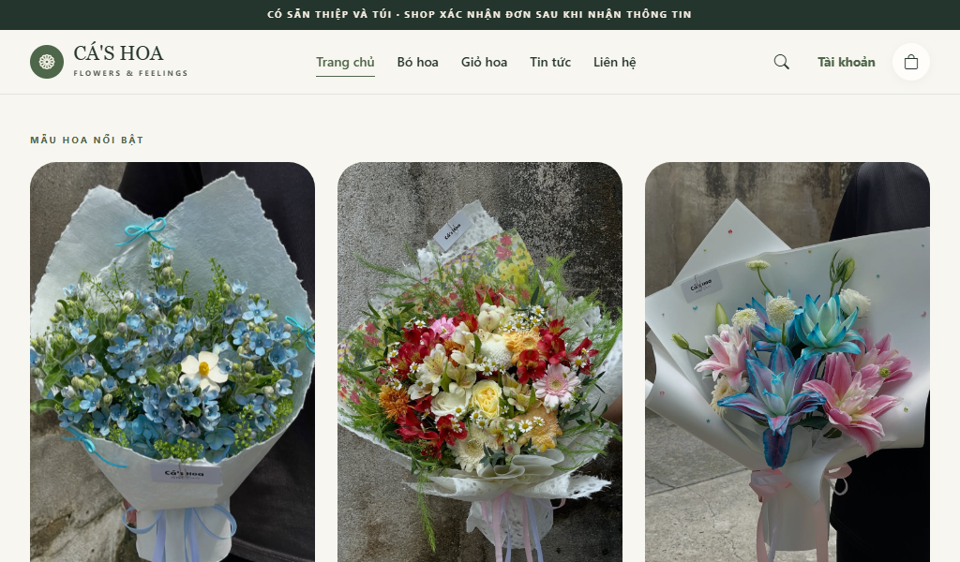
Hình 1. Trang chủ trên màn hình 1024 px
Nguồn: docs/evidence/CUS-01/report-home.png

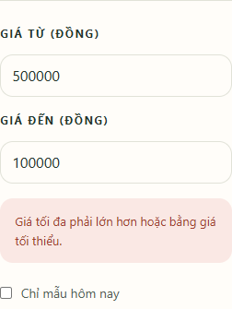
Hình 2. Thông báo khi khoảng giá bị đảo
Nguồn: docs/evidence/CUS-02/report-catalog-invalid-price.png
Hình 3. Checkout báo lỗi thử nghiệm và cho phép thử lại
Nguồn: docs/evidence/CUS-03/report-checkout-retry.png

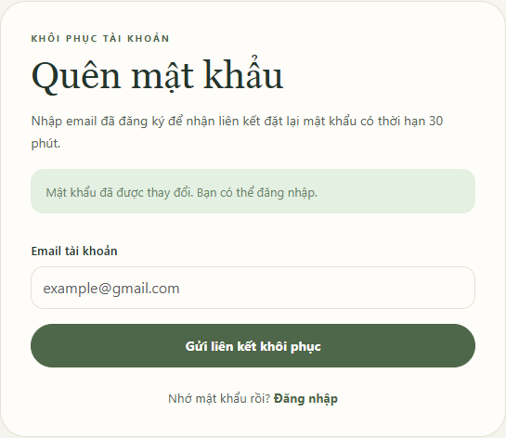
Hình 4. Khôi phục mật khẩu thành công qua SMTP local
Nguồn: docs/evidence/CUS-04/report-reset-success.png

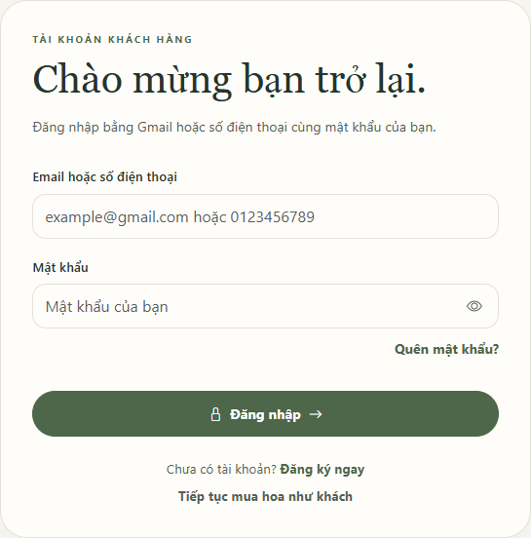
Hình 5. Đăng nhập với màu nút đã đạt tương phản 6,32:1
Nguồn: docs/evidence/CUS-05/report-login-contrast.png


Hình 6. Gợi ý không có kết quả và nút đặt lại bộ lọc
Nguồn: docs/evidence/CUS-06/report-recommendation-empty.png
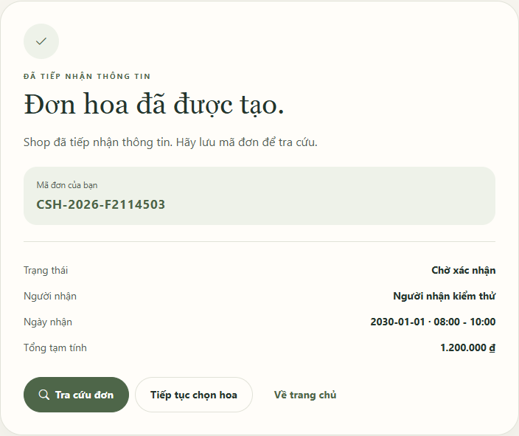
Hình 7. Đơn được tạo thật và có mã tra cứu
Nguồn: docs/evidence/CUS-07/report-order-success.png

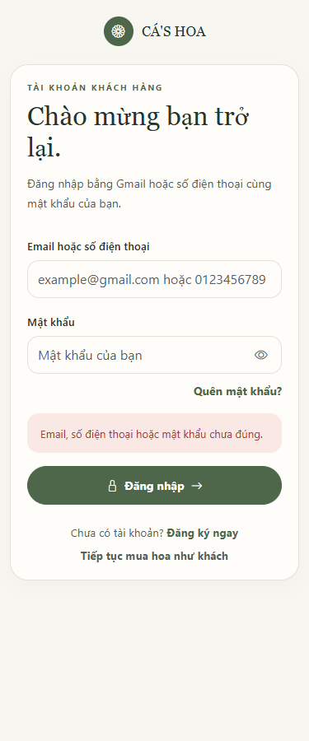
Hình 8. Đăng nhập sai có thông báo trên màn hình 375 px
Nguồn: docs/evidence/CUS-04/login-error-375.png

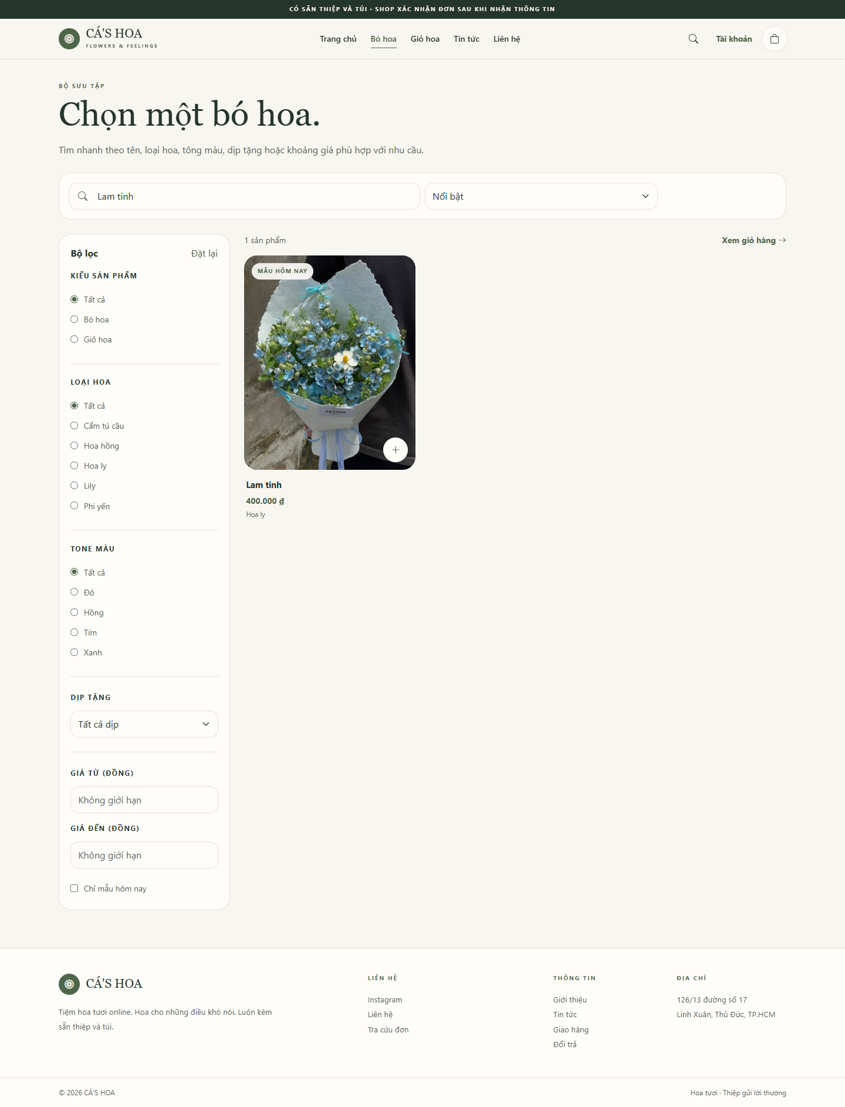
Hình 9. Kết quả tìm kiếm và bộ lọc trên desktop
Nguồn: docs/evidence/CUS-02/catalog-search-1440.png

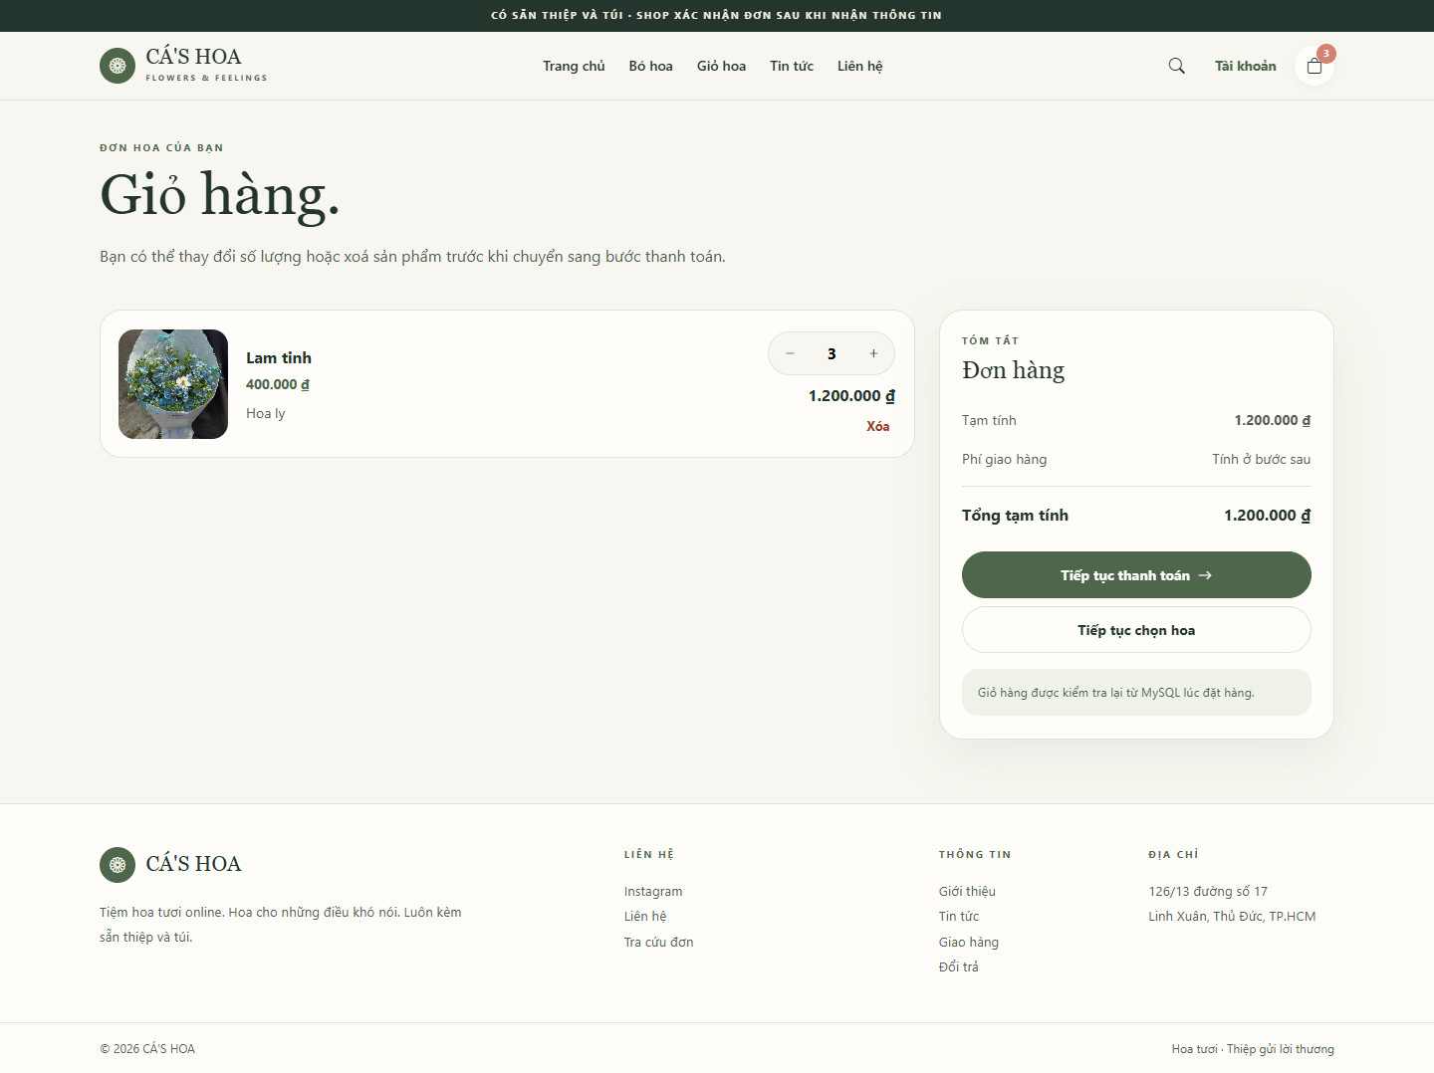
Hình 10. Giỏ hàng đã đồng bộ Session sau tải lại
Nguồn: docs/evidence/CUS-03/cart-1440.png

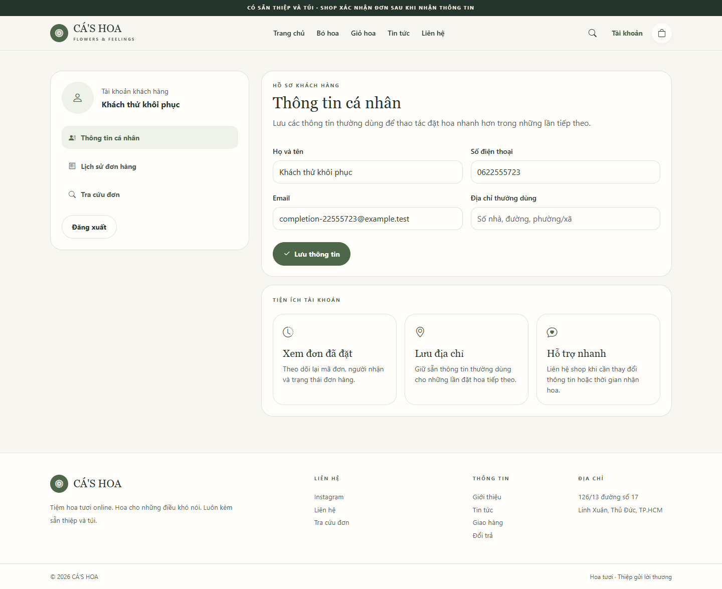
Hình 11. Hồ sơ tài khoản Customer
Nguồn: docs/evidence/CUS-04/profile-1440.png

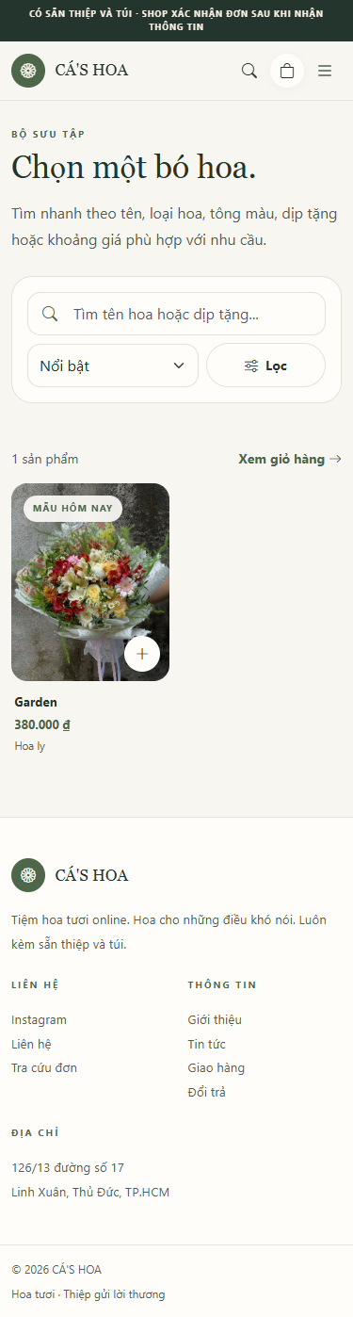
Hình 12. Bộ lọc sản phẩm trên mobile
Nguồn: docs/evidence/customer/catalog-filter-375.png

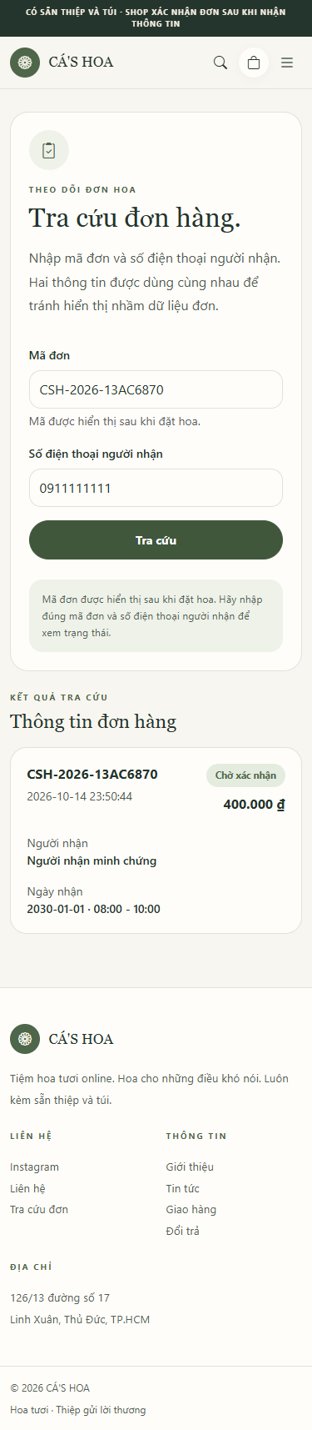
Hình 13. Tra cứu đơn theo mã và số điện thoại
Nguồn: docs/evidence/customer/lookup-375.png

Phụ lục B. Danh sách kiểm tra chức năng
Các dòng dưới lấy nguyên tên kiểm tra từ JSON kết quả. Ma trận responsive 90 lượt được tóm tắt ở phần audit; không lặp toàn bộ 90 dòng tại đây.
Nhóm | Kiểm tra | Kết quả
HTTP | Reject CSRF and malformed arrays | PASS
HTTP | Cart validation and persistence | PASS
HTTP | Checkout rejects invalid date, phone and missing address | PASS
HTTP | Server prices, transaction and replay protection | PASS
HTTP | Guest lookup correct phone, wrong phone and limited fields | PASS
HTTP | Success page reflects current database order status | PASS
HTTP | Wrapping validates mapping, state and canonical name | PASS
HTTP | Wrapping snapshot survives later rename and has no surcharge | PASS
HTTP | Product 404 and admin visibility reflects database | PASS
HTTP | Register customer A and reject duplicates | PASS
HTTP | Profile update and authenticated order association | PASS
HTTP | Signed-in checkout preserves submitted buyer name and phone snapshot | PASS
HTTP | Customer isolation and direct admin access | PASS
HTTP | History pagination includes older orders | PASS
HTTP | Local SMTP delivers reset link; token is single-use and expires | PASS
HTTP | Contact persisted and rate limited | PASS
HTTP | Non-scalar GET inputs do not produce PHP warnings or expose private orders | PASS
HTTP | HTTP page index.php | PASS
HTTP | HTTP page san-pham.php | PASS
HTTP | HTTP page chi-tiet-san-pham.php?slug=lam-tinh | PASS
HTTP | HTTP page gio-hang.php | PASS
HTTP | HTTP page thanh-toan.php | PASS
HTTP | HTTP page dat-hang-thanh-cong.php | PASS
HTTP | HTTP page dang-nhap.php | PASS
HTTP | HTTP page dang-ky.php | PASS
HTTP | HTTP page quen-mat-khau.php | PASS
HTTP | HTTP page tai-khoan.php | PASS
HTTP | HTTP page lich-su-don-hang.php | PASS
HTTP | HTTP page tra-cuu-don-hang.php | PASS
HTTP | HTTP page tin-tuc.php | PASS
HTTP | HTTP page chi-tiet-tin-tuc.php?slug=chon-hoa-theo-mau | PASS
HTTP | HTTP page lien-he.php | PASS
HTTP | HTTP page gioi-thieu.php | PASS
HTTP | HTTP page chinh-sach-giao-hang.php | PASS
HTTP | HTTP page chinh-sach-doi-tra.php | PASS
Browser | Mobile menu and keyboard focus | PASS
Browser | Recommendation uses real filters and shareable URL | PASS
Browser | Combined taxonomy, price, accent-insensitive search and sorting | PASS
Browser | Cart save failure preserves state and offers retry without false success | PASS
Browser | Queued plus then minus preserves correct quantity and refresh | PASS
Browser | Remove multiple unavailable items in one confirmed update | PASS
Browser | Product feed transport failure displays retry and keeps cart | PASS
Browser | Wrapping choice appears in cart and checkout | PASS
Browser | Mobile checkout delivery validates inputs, blocks duplicate click and saves real order | PASS
Browser | Guest lookup rejects wrong phone and displays safe real result | PASS
Browser | Registration, profile editing, logout and login through browser | PASS
Browser | Long product text stays within mobile layout and does not execute HTML | PASS
Browser | No uncaught JavaScript exceptions during customer browser flows | PASS
CUS-02 | Từng bộ lọc khớp SQL | PASS
CUS-02 | Giá và trạng thái sản phẩm cập nhật từ DB | PASS
CUS-02 | Khoảng giá đảo hiển thị lỗi có liên kết | PASS
CUS-03 | Giỏ xóa và refresh giữ đúng Session | PASS
CUS-03 | Pickup và lỗi lưu đơn hiển thị tại form | PASS
CUS-04 | Đăng ký từ chối dữ liệu sai ở server | PASS
CUS-04 | Sai mật khẩu không tạo Session đăng nhập | PASS
CUS-04 | Khôi phục bằng link email trong trình duyệt | PASS
CUS-05 | Tương phản nút và bàn phím bộ lọc | PASS
CUS-06 | Ngân sách gợi ý hợp lệ và chia sẻ URL không lộ hidden | PASS

Audit 18 trang khách hàng
Trang PHP | Trạng thái | Bằng chứng
index.php | LOCAL_PASS | HTTP 200; 5 viewport; ảnh 375/768/1440
san-pham.php | LOCAL_PASS | HTTP 200; 5 viewport; ảnh 375/768/1440
chi-tiet-san-pham.php | LOCAL_PASS | HTTP 200; 5 viewport; ảnh 375/768/1440
gio-hang.php | LOCAL_PASS | HTTP 200; 5 viewport; ảnh 375/768/1440
thanh-toan.php | LOCAL_PASS | HTTP 200; 5 viewport; ảnh 375/768/1440
dat-hang-thanh-cong.php | LOCAL_PASS | HTTP 200; 5 viewport; ảnh 375/768/1440
dang-nhap.php | LOCAL_PASS | HTTP 200; 5 viewport; ảnh 375/768/1440
dang-ky.php | LOCAL_PASS | HTTP 200; 5 viewport; ảnh 375/768/1440
quen-mat-khau.php | LOCAL_PASS | HTTP 200; 5 viewport; ảnh 375/768/1440
tai-khoan.php | LOCAL_PASS | HTTP 200; 5 viewport; ảnh 375/768/1440
lich-su-don-hang.php | LOCAL_PASS | HTTP 200; 5 viewport; ảnh 375/768/1440
tra-cuu-don-hang.php | LOCAL_PASS | HTTP 200; 5 viewport; ảnh 375/768/1440
tin-tuc.php | LOCAL_PASS | HTTP 200; 5 viewport; ảnh 375/768/1440
chi-tiet-tin-tuc.php | LOCAL_PASS | HTTP 200; 5 viewport; ảnh 375/768/1440
lien-he.php | LOCAL_PASS | HTTP 200; 5 viewport; ảnh 375/768/1440
gioi-thieu.php | LOCAL_PASS | HTTP 200; 5 viewport; ảnh 375/768/1440
chinh-sach-giao-hang.php | LOCAL_PASS | HTTP 200; 5 viewport; ảnh 375/768/1440
chinh-sach-doi-tra.php | LOCAL_PASS | HTTP 200; 5 viewport; ảnh 375/768/1440

Phụ lục C. SQL kiểm tra và kết quả
Chỉ xuất truy vấn tổng hợp và số đếm; không xuất mật khẩu, token hoặc thông tin cá nhân. Đơn TEST-* dùng cho phân trang không được cộng vào kiểm tra tổng tiền đơn CSH-*.
Sản phẩm active
SELECT COUNT(*) AS n FROM products WHERE status='active';
Kỳ vọng: 11. Thực tế: 11. PASS.
Bài viết công khai
SELECT COUNT(*) AS n FROM news WHERE status='published';
Kỳ vọng: 6. Thực tế: 6. PASS.
Tổng tiền đơn khớp các dòng
SELECT COUNT(*) AS n FROM orders o WHERE o.order_code LIKE 'CSH-%' AND (o.subtotal <> COALESCE((SELECT SUM(i.line_total) FROM order_items i WHERE i.order_id=o.order_id),0) OR o.total_amount <> o.subtotal + o.shipping_fee);
Kỳ vọng: 0. Thực tế: 0. PASS.
Thành tiền dòng khớp giá và số lượng
SELECT COUNT(*) AS n FROM order_items WHERE line_total <> quantity * unit_price;
Kỳ vọng: 0. Thực tế: 0. PASS.
Khách hàng tài khoản không mồ côi
SELECT COUNT(*) AS n FROM customers c LEFT JOIN users u ON u.user_id=c.user_id WHERE c.user_id IS NOT NULL AND u.user_id IS NULL;
Kỳ vọng: 0. Thực tế: 0. PASS.
Token đã dùng có bản ghi
SELECT COUNT(*) AS n FROM password_resets WHERE consumed_at IS NOT NULL;
Kỳ vọng: >= 1. Thực tế: 6. PASS.
Liên hệ đã được lưu
SELECT COUNT(*) AS n FROM contacts;
Kỳ vọng: >= 1. Thực tế: 3. PASS.
Đơn giao hàng đã được lưu
SELECT COUNT(*) AS n FROM orders WHERE order_code LIKE 'CSH-%' AND delivery_method='delivery';
Kỳ vọng: >= 1. Thực tế: 9. PASS.
Đơn pickup đã được lưu
SELECT COUNT(*) AS n FROM orders WHERE order_code LIKE 'CSH-%' AND delivery_method='pickup';
Kỳ vọng: >= 1. Thực tế: 4. PASS.

